Домашнее задание 6 по биофизике

**Объект исследования: Кальциевая сигнальная система клетки.**

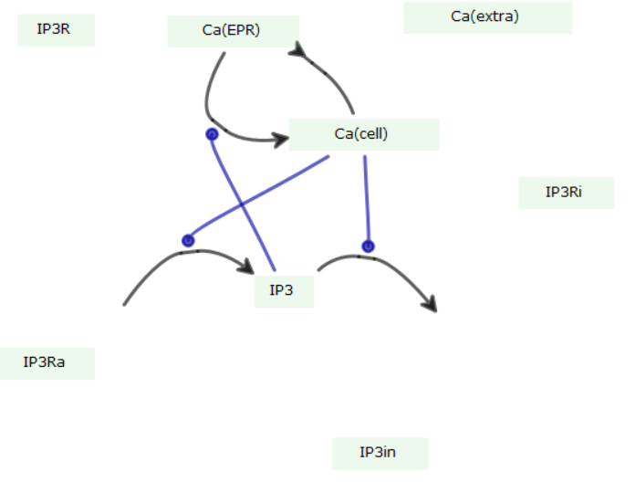

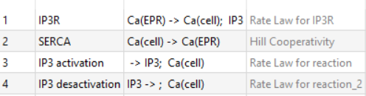

Проведём варьирование параметра v_plc от 0 до 5 во вкладке time course — результатом становится возникновение характерных осцилляций:

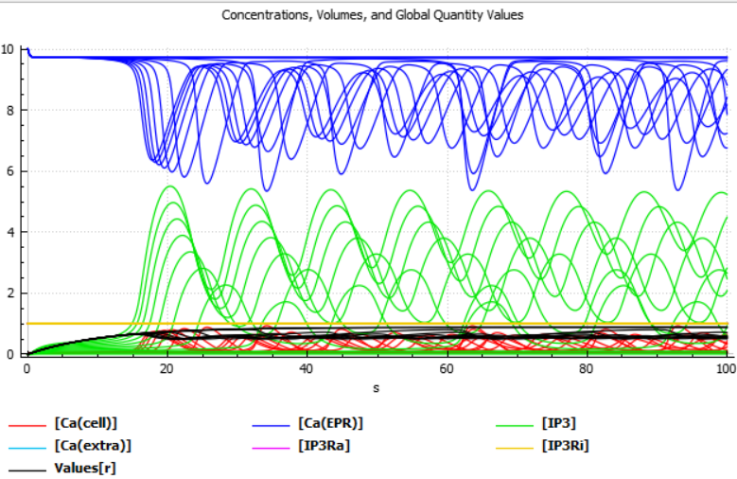

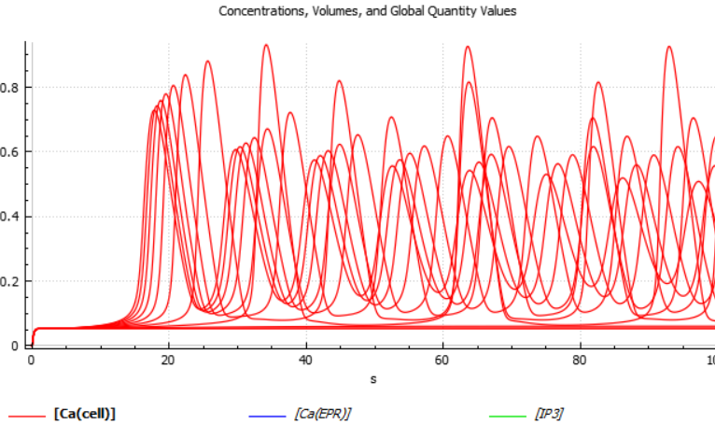

При малых значениях начальной концентрации кальция в системе колебательные процессы не запускаются.

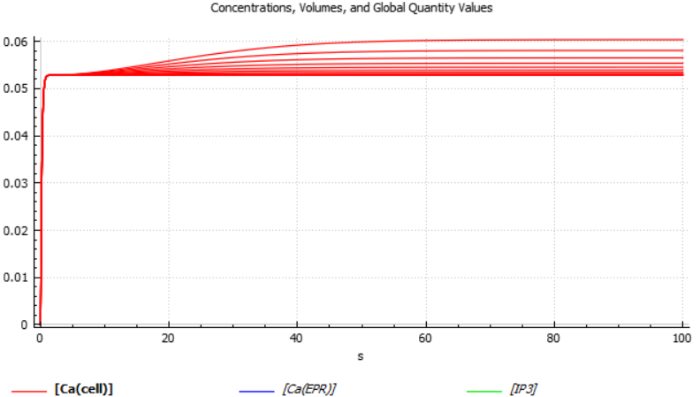

**Анализ бифуркаций:**

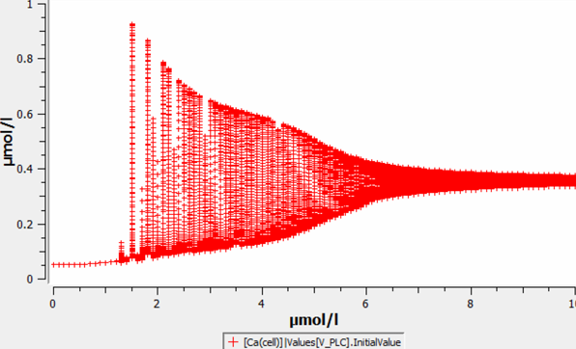

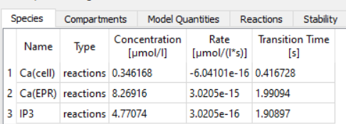

Если действительная часть собственного значения отрицательна, а мнимая часть отлична от нуля — система может демонстрировать устойчивые колебания.

**Якобиан матрицы системы представлен ниже:**

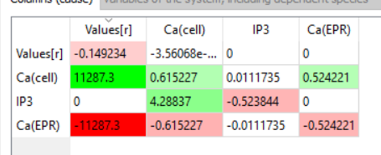

И её собственные значения:

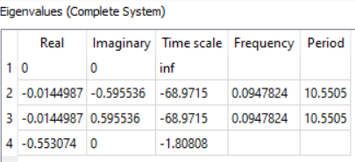

Строим график изменения собственных значений матрицы Якоби:

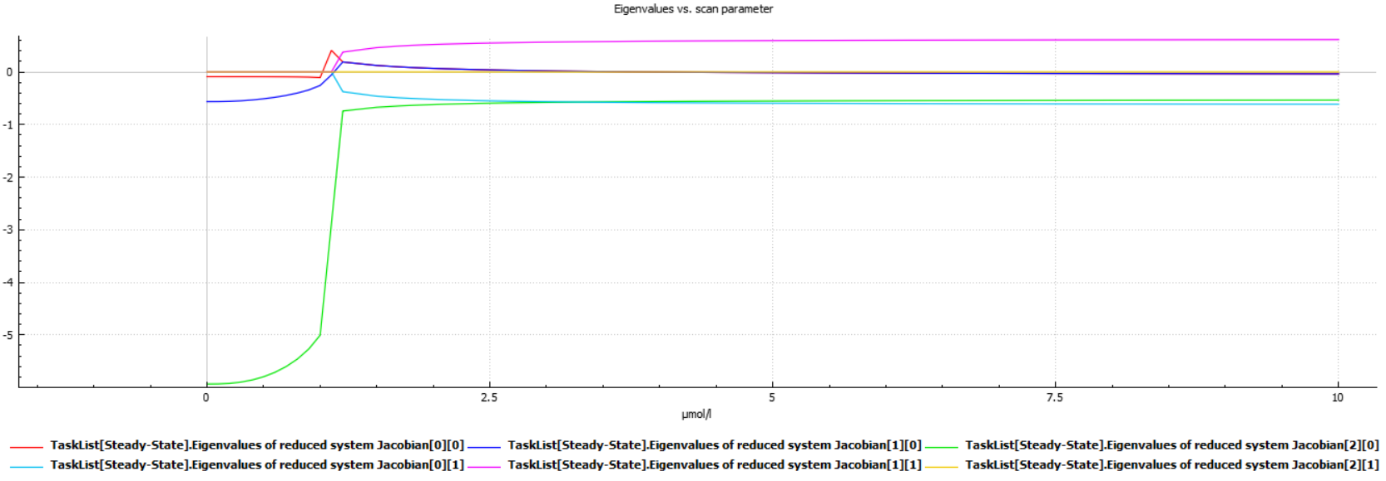

**Для выявления бифуркационной точки исследуем участок подробнее:**

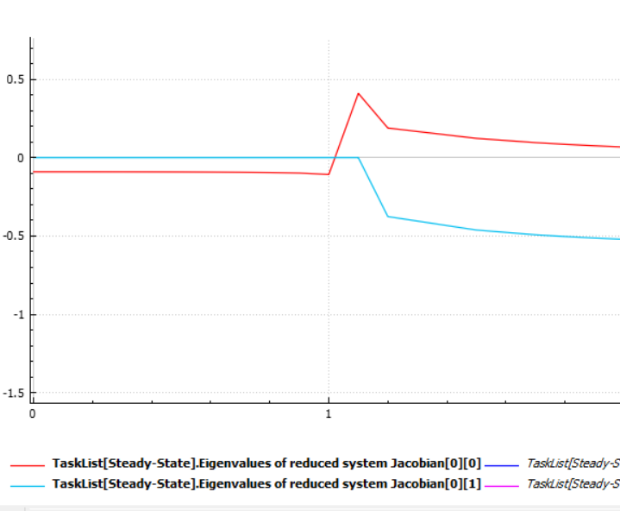

**В точке PLC = 1.1 мнимая часть не равна нулю, а действительная становится положительной — система переходит к режиму с колебаниями. Это и есть бифуркация Хопфа с формированием предельного цикла.**

**До PLC = 1 система остаётся без колебаний — цикл ещё не возник.**

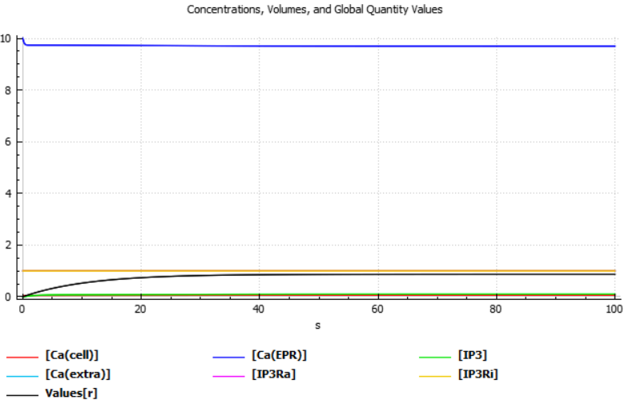

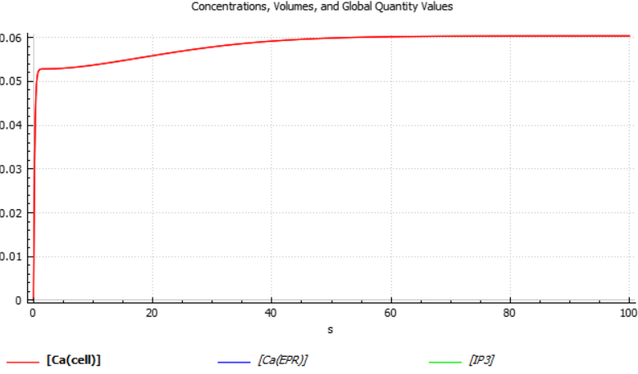

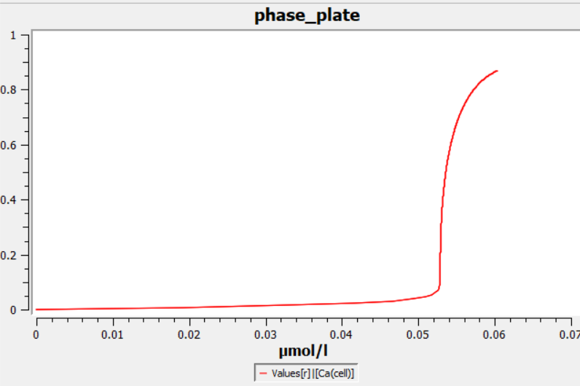

После бифуркации чётко видны устойчивые осцилляции и развитие предельного цикла:

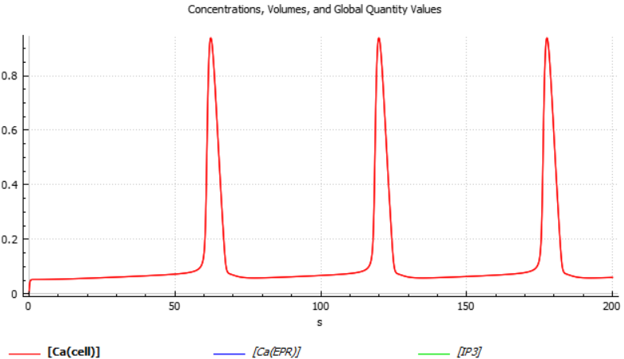

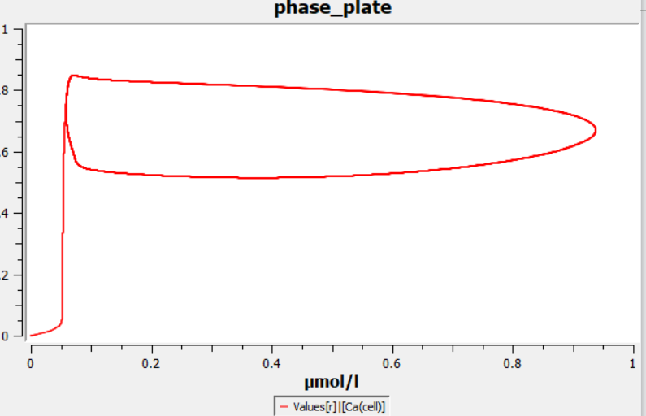

Сканируем начальную концентрацию кальция в интервале от 0 до 5. Формируется устойчивый цикл на фазовой плоскости, справа — стабильные осцилляции.

**Переходим к стохастическому анализу модели.**

Сначала убеждаемся, что система подходит под стохастический подход: в цитоплазме — около 1000 ионов кальция, в ЭПР — порядка 5000, что удовлетворяет условиям.

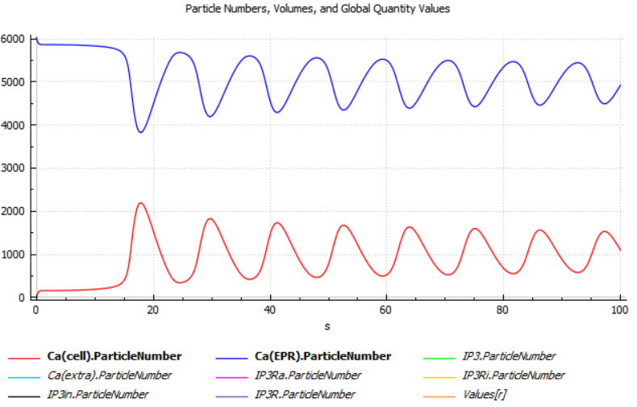

Для стохастического моделирования применяем гибридную схему с методом rk45.

Наблюдаются флуктуирующие колебания, типичные для стохастических систем.